BÀI 4 ĐOẠN MẠCH NỐI TIẾP

I. TÓM TẮT LÍ THUYẾT
- Đoạn mạch gồm n điện trở mắc nối tiếp được biểu diễn như hình vẽ:
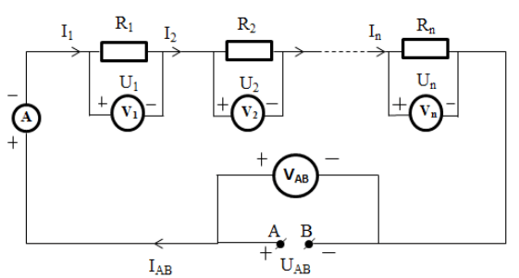
Trong đó: R₁, R₂,...,R_{n} là các điện trở
U_{AB} là hiệu điện thế hai đầu đoạn mạch
U₁, U₂,...,U_{n} lần lượt là hiệu điện thế trên mỗi điện trở
I₁, I₂,...,I_{n} lần lượt là cường độ dòng điện qua mỗi điện trở
I_{AB} là cường độ dòng điện qua mạch chính
+ Cường độ dòng điện chạy qua đoạn mạch bằng cường độ dòng điện chạy qua từng điện trở:
I_{AB} = I₁ = I₂ = ... = I_{n}
+ Hiệu điện thế giữa hai đầu đoạn mạch gồm các điện trở mắc nối tiếp bằng tổng các hiệu điện thế giữa hai đầu mỗi điện trở thành phần:
U_{AB} = U₁ + U₂ + ... + U_{n}
II. Bài tập vận dụng
Câu 1: Kết luận nào sau đây là đúng khi nói về hiệu điện thế giữa hai đầu đoạn mạch mắc nối tiếp?
Trong đoạn mạch mắc nối tiếp, hiệu điện thế giữa hai đầu đoạn mạch:
A. bằng hiệu điện thế giữa hai đầu mỗi điện trở thành phần.
B. bằng tổng hiệu điện thế giữa hai đầu mỗi điện trở thành phần.
C. bằng các hiệu điện thế giữa hai đầu mỗi điện trở thành phần.
D. luôn nhỏ hơn tổng các hiệu điện thế giữa hai đầu mỗi điện trở thành phần.
Câu 2: Cho đoạn mạch gồm điện trở R₁ mắc nối tiếp với điện trở R₂ mắc vào mạch điện. Gọi I, I₁, I₂ lần lượt là cường độ dòng điện của toàn mạch, cường độ dòng điện qua R₁, R₂. Biểu thức nào sau đây đúng?
A. I = I₁ = I₂
B. I = I₁ + I₂
C. I ≠ I₁ = I₂
D. I₁ ≠ I₂
Câu 3: Đoạn mạch gồm các điện trở mắc nối tiếp là đoạn mạch không có đặc điểm nào dưới đây?
A. Đoạn mạch có những điểm nối chung của nhiều điện trở.
B. Đoạn mạch có những điểm nối chung chỉ của hai điện trở.
C. Dòng điện chạy qua các điện trở của đoạn mạch có cùng cường độ.
D. Đoạn mạch có những điện trở mắc liên tiếp với nhau và không có mạch rẽ.
Câu 4: Đặt một hiệu điện thế U_{AB} vào hai đầu đoạn mạch gồm hai điện trở R₁ và R₂ mắc nối tiếp. Hiệu điện thế giữa hai đầu mỗi điện trở tương ứng là U₁, U₂. Hệ thức nào sau đây là không đúng?
A. R_{AB} = R₁ + R₂
B. I_{AB} = I₁ = I₂
C. 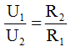
D. U_{AB} = U₁ + U₂
Câu 5: Ba điện trở có các giá trị là 10Ω , 20Ω , 30Ω . Có bao nhiêu cách mắc các điện trở này vào mạch có hiệu điện thế 12V để dòng điện trong mạch có cường độ 0,4A?
A. Chỉ có 1 cách mắc
B. Có 2 cách mắc
C. Có 3 cách mắc
D. Không thể mắc được
Câu 6: Một mạch điện gồm 3 điện trở R₁ = 2Ω , R₂ = 5Ω , R₃ = 3Ω mắc nối tiếp. Cường độ dòng điện chạy trong mạch là 1,2A. Hiệu điện thế hai đầu mạch là:
A. 10V
B. 11V
C. 12V
D. 13V
Câu 7: Cho hai điện trở R₁ và R₂, biết R₂ = 3R₁ và R₁ = 15 Ω . Khi mắc hai điện trở này nối tiếp vào hai điểm có hiệu điện thế 120V thì dòng điện chạy qua nó có cường độ là:
A. 2A
B. 2,5A
C. 4A
D. 0,4A
Câu 8: Hai điện trở R₁ = 15 , R₂ = 30 mắc nối tiếp nhau trong một đoạn mạch. Phải mắc nối tiếp thêm vào đoạn mạch một điện trở R₃ bằng bao nhiêu để điện trở tương đương của đoạn mạch là 55 ?
Câu 9: Hai điện trở R₁ và R₂ mắc nối tiếp nhau trong một đoạn mạch. Biết R₁ = 2R₂, ampe kế chỉ 1,8A, hiệu điện thế giữa hai đầu đoạn mạch là U_{MN} = 54V. Tính R₁ và R₂.
Câu 10: Đoạn mạch gồm điện trở R₁ = 3Ω , R₂ = 8Ω , điện trở R₃ có thể thay đổi được giá trị. Hiệu điện thế U_{AB} = 36V.
a) Cho R₃ = 7 Ω . Tính cường độ dòng điện trong mạch.
b) Điều chỉnh R₃ đến một giá trị R’ thì thấy cường độ dòng điện giảm đi hai lần so với ban đầu. Tính giá trị của R’ khi đó.

